الجامعة المستنصرية
كلية التربية البدنية وعلوم الرياضة
الدراسات العليا / الدكتوراه

أنظمة إنجاز الطاقة وتكامل الأنظمة الطاقوية أثناء الفعاليات المختلفة

إعداد: أ. د. إخلاص حسين دحام معموري
✦ المقدمة
الطاقة هي جوهر الحياة، ومن دونها لا يمكن للإنسان أن يتحرك أو يفكر أو حتى يستمر في العمليات الحيوية الأساسية. إن جميع الأنشطة البدنية – من المشي البسيط وحتى الجهد الرياضي العالي الشدة – تحتاج إلى مصدر مستمر من الطاقة. هذه الطاقة تُخزن في صورة كيميائية في المواد الغذائية (الكربوهيدرات، الدهون، البروتينات)، وتتحول داخل الجسم إلى أدينوزين ثلاثي الفوسفات (ATP)، وهو ما يُعرف بعملة الطاقة البيولوجية.
لكن، ولأن مخزون الـ ATP في الخلايا العضلية محدود جدًا (يكفي فقط لعدة ثوانٍ من الانقباض العضلي)، فلا بد أن يعتمد الجسم على أنظمة أخرى لإعادة تصنيعه باستمرار. وهنا يأتي دور الأنظمة الطاقوية الثلاثة:
النظام الفوسفاجيني (ATP–CP System).1
النظام اللاكتاتي (Anaerobic Glycolysis).2
النظام الهوائي (Aerobic System).3
الفكرة الأساسية التي يجب أن يترسخ فهمها هي أن هذه الأنظمة لا تعمل بشكل منفصل أبدًا، بل تتكامل بنسب متفاوتة بحسب
- شدة الجهد
- وزمن الأداء والراحة
- وطبيعة الفعالية.

الأساس النظري للأنظمة الطاقوية

. والسعة (Capacity) القوة (Power)-1
.(ATPالقوة: تعني سرعة إنتاج
التي يمكن إنتاجها (ATP) السعة: تعني مجموع كمية
النظام الفوسفاجيني يتميز بقوة عالية جدًا وسعة منخفضة، بينما النظام الهوائي عكس ذلك تمامًا. أما النظام اللاكتاتي فهو متوسط بين الاثنين.

2. مواقع الأنظمة داخل الخلية
الفوسفاجيني واللاكتاتي يعملان في السيتوبلازم-
الهوائي يعمل في الميتوكوندريا-

. علاقة الألياف العضلية بالأنظمة-
(سريعة جدًا):( Type IIb) تعتمد على النظام الفوسفاجيني.
( متوسطة السرعة): (Type IIa ) تعتمد على النظام اللاكتاتي.
( بطيئة السرعة ):(Type I ) تعتمد على النظام الهوائي

📋 جدول (1): مقارنة عامة بين الأنظمة الطاقوية
النظام | القدرة (Power) | السعة (Capacity) | موقع الحدوث | المدة الفعّالة | أمثلة رياضية
الفوسفاجيني | عالية جدًا | منخفضة جدًا | السيتوبلازم | 0–10 ثوانٍ | العدو 100م، رفع الأثقال
اللاكتاتي | متوسطة | متوسطة | السيتوبلازم | 30–120 ثانية | 400–800م، المصارعة
الهوائي | بطيئة | عالية جدًا | الميتوكوندريا | >3 دقائق | الماراثون، السباحة الطويلة
📖 مصدر: Powers & Howley, 2018, p.114
النظام الفوسفاجيني
المعادلة الأساسية -
CP + ADP → ATP + C
يتميز بأنه أسرع الأنظمة لتوليد الطاقة -
يكفي لبضع ثوانٍ فقط (6–10) ثوانٍ -
لا يحتاج إلى أوكسجين-
لا ينتج لاكتات-

أمثلة رياضية:
الانطلاق في 100م-
رفع الأثقال -
القفز العالي والطويل -

أثر التدريب والمكملات
تدريبات السرعة والمقاومة القصيرة تزيد من كفاءة النظام -
مكمل الكرياتين يرفع قدرة العضلات على إنتاج الطاقة السريعة -

📋 جدول (2): تأثير مكمل الكرياتين على الأداء الفوسفاجيني
المتغير | قبل المكمل | بعد المكمل
القوة القصوى | 100% | 110–115%
مدة التحمل العالي الشدة | 6 ثوانٍ | 9–10 ثوانٍ
📖 مصدر: McArdle et al., 2015, p.153
: النظام اللاكتاتي
مسار تحلل الكلوكوز إلى بيروفات، ثم تحويله إلى لاكتات -
ATP لكل جزيء جلوكوز ينتج 2–3 -
يعمل بين دقيقتين و30 ثانية -

(Lactate Threshold) العتبة اللاكتاتية
النقطة التي يبدأ عندها تراكم اللاكتات بسرعة أكبر -
مؤشر أساسي في التدريب الرياضي -

اللاكتات ليس مجرد فضلات:
نظرية Lactate Shuttle: اللاكتات يمكن أن ينتقل إلى ألياف أخرى أو القلب لاستخدامه كوقود
【Brooks, 1986, p.362】

Lactate Shuttle الفكرة الأساسية للنظرية
طرحها العالم George Brooks في ثمانينيات القرن الماضي، وتفترض أن اللاكتات ليس مجرد ناتج جانبي لعملية التحلل اللاهوائي، بل هو وقود طاقوي مهم يتم نقله واستخدامه بين الأنسجة المختلفة في الجسم.

آلية عمل Lactate Shuttle
في العضلات العاملة بسرعة (Fast-twitch fibers):-1
عندما تكون شدة التمرين عالية، تقوم العضلات بإنتاج اللاكتات نتيجة التحلل اللاهوائي للجلوكوز (glycolysis).
ينتقل اللاكتات عبر الدم أو عبر الاتصالات الخلوية (gap junctions):- 2
يتم نقله إلى:
الألياف البطيئة (Slow-twitch fibers) داخل نفس العضلة -
عضلات أخرى أقل نشاطًا -
القلب، الذي يستخدم اللاكتات كمصدر طاقة مهم -
الكبد، حيث يتحول اللاكتات إلى غلوكوز عبر دورة Cori cycle -

أنواع الـ Shuttle
- Intramuscular Shuttle (داخل العضلة):
انتقال اللاكتات من الألياف السريعة إلى البطيئة في نفس العضلة.
- Intercellular Shuttle (بين الخلايا):
انتقال اللاكتات من نسيج إلى آخر مثل العضلات إلى القلب أو الكبد.
- Cell-to-Mitochondria Shuttle (من السيتوسول إلى الميتوكوندريا):
يتم نقل اللاكتات مباشرة إلى الميتوكوندريا داخل الخلية ليُؤكسد هناك كمصدر للطاقة.

الأهمية الفسيولوجية
يساعد على إعادة توزيع الطاقة بين الأنسجة -
يقلل من تراكم اللاكتات المسبب للحموضة -
يساهم في استمرار الأداء الرياضي عند شدة عالية -
يُعد وسيلة فعّالة لتوفير الوقود للعضلات والقلب والدماغ أثناء الجهد -

نستنتج مما تقدم بان نظرية Lactate Shuttle غيّرت النظرة التقليدية إلى اللاكتات من مادة “تعب” إلى جزيء طاقة واتصال أيضي (Metabolic Messenger)، يربط بين الأنسجة العاملة والمساندة لتحقيق التكامل في إنتاج واستخدام الطاقة أثناء التمرين.
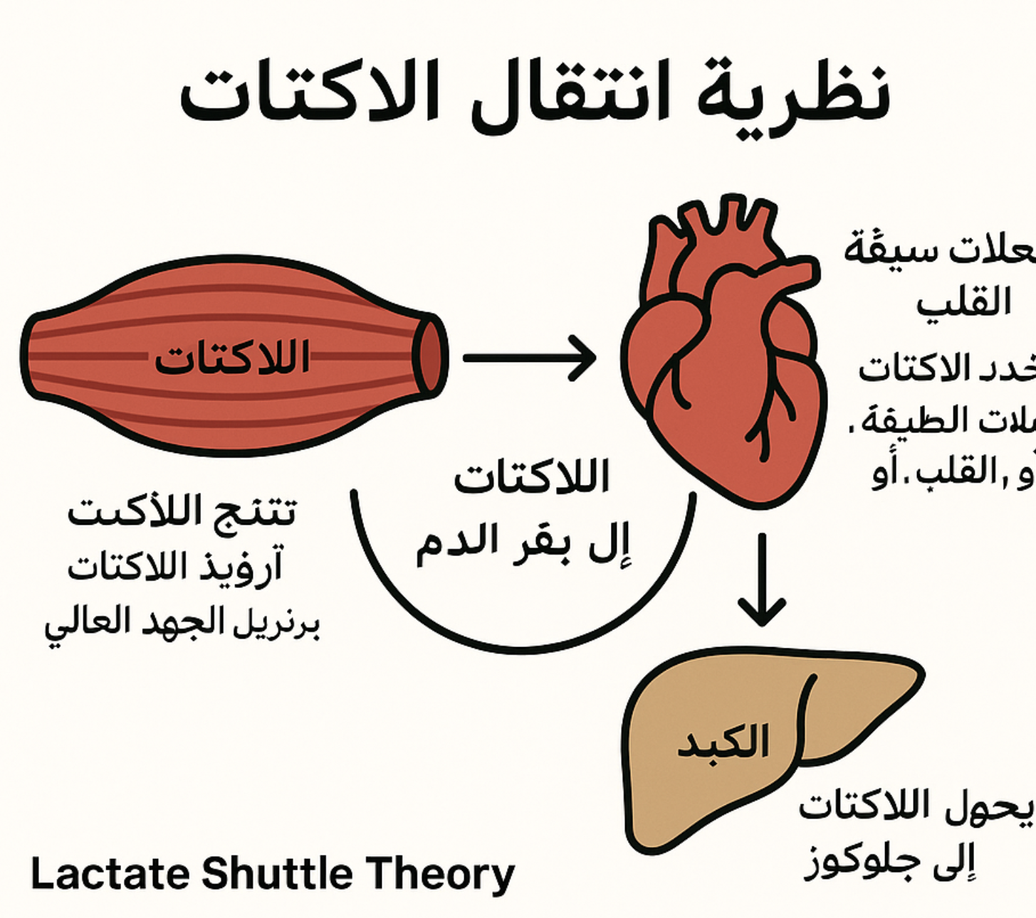

📋 جدول (3): تراكم اللاكتات مع شدة الجهد
شدة الجهد | تركيز اللاكتات (mmol/L)
50% VO₂max | 2
70% VO₂max | 4
90% VO₂max | 8–10

: النظام الهوائي
- يتم في الميتوكوندريا.
- يستخدم الكربوهيدرات والدهون (وأحيانًا البروتينات).
- أبطأ الأنظمة لكنه الأقدر على الاستمرارية.

المعادلة الكاملة:
C₆H₁₂O₆ + 6 O₂ → 6 CO₂ + 6 H₂O + 36 ATP

مفهوم الـ

Crossover

:
- عند الشدة المنخفضة → الدهون هي المصدر الرئيسي.
- عند الشدة العالية → الكربوهيدرات هي المصدر الأساسي.

VO₂max
- أهم مؤشر لقدرة النظام الهوائي
📖 مصدر: Powers & Howley, 2018, p.114

التكامل أثناء الفعاليات المختلفة
لا يوجد نشاط يعتمد على نظام واحد فقط. جميع الأنظمة تعمل في وقت واحد ولكن بنسب مختلفة.

أمثلة:
- 100م عدو: 90% فوسفاجيني، 10% لاكتاتي.
- 400م عدو: 20% فوسفاجيني، 60% لاكتاتي، 20% هوائي.
- 1500م: 10% فوسفاجيني، 30% لاكتاتي، 60% هوائي.
- ماراثون: 5% فوسفاجيني، 15% لاكتاتي، 80% هوائي.

منحنى يوضح مساهمة كل نظام مع الزمن (ATP-CP في البداية، ثم اللاكتاتي، ثم الهوائي يسيطر تدريجيًا).
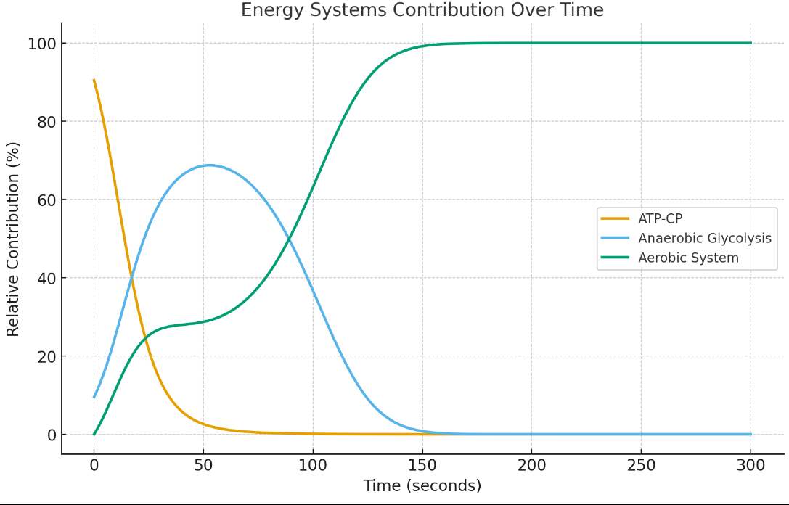
هذا هو 📊 الرسم البياني (1) المقترح:
يوضح كيف تتغير مساهمة الأنظمة الطاقوية مع الزمن:
- ATP-CP يسيطر في البداية (الثواني الأولى).
- Anaerobic Glycolysis يرتفع بعد حوالي 20–60 ثانية.
- Aerobic System يبدأ بالسيطرة بعد الدقيقة الأولى ويستمر في الهيمنة في

📖 مصدر: Gastin, 2001, p.74
التطبيقات الرياضية)
- عداء السرعة: يحتاج تدريب على الفوسفاجيني.
- سباح 200م: يعتمد على اللاكتاتي والهوائي معًا.
- عداء الماراثون: يحتاج تطوير النظام الهوائي.
- لاعب كرة القدم: يعتمد على التكامل (ركض سريع، توقف، مجهود طويل
- 📖 مصدر: Wilmore & Costill, 2008,
- تصميم البرامج التدريبية يعتمد على معرفة النظام الطاقي المسيطر.
- مثال: تدريب العداء السريع يركز على النظام الفوسفاجيني، بينما تدريب الماراثون يركز على الهوائي.
- استخدام قياسات مثل VO₂max والعتبة اللاكتاتية لتحديد مستوى الرياضي.
📖 مصدر: Wilmore & Costill, 2008,

: التطبيقات الطبية
- : التمارين الهوائية تقلل السكري HbA1c.
- أمراض القلب ، يقلل الوفيات : VO₂max .تحسين
- التأهيل الرئوي: يعتمد على تطوير النظام الهوائي مع السيطرة على اللاكتات.
📖 مصدر: Colberg et al., 2016, p.2066

.مناهج البحث لطلبة الدكتوراه
- طرق تقييم مساهمة أنظمة الطاقة:
  - تحليل الغازات التنفسية (Indirect Calorimetry).
  - قياس اللاكتات في الدم.
  - HRV (تباين معدل ضربات القلب).
- دراسات بحثية يمكن اقتراحها:
  - مقارنة مساهمة الأنظمة عند الرياضيين مقابل غير الرياضيين.

دراسة تأثير برامج تدريبية على توازن الأنظمة
:

المراجع العلمية
- McArdle WD, Katch FI, Katch VL. Exercise Physiology: Nutrition, Energy, and Human Performance. 8th ed. Lippincott Williams & Wilkins; 2015. (p.151–160)
- Brooks GA. The lactate shuttle during exercise and recovery. Med Sci Sports Exerc. 1986;18(3):360–368. (p.362)
- Powers SK, Howley ET. Exercise Physiology: Theory and Application to Fitness and Performance. 10th ed. McGraw-Hill; 2018. (p.114–126)
- Kenney WL, Wilmore JH, Costill DL. Physiology of Sport and Exercise. 5th ed. Human Kinetics; 2012. (p.127–136)
- Wilmore JH, Costill DL. Physiology of Sport and Exercise. 4th ed. Human Kinetics; 2008. (p.207–220)
- Colberg SR, et al. Physical activity/exercise and diabetes. Diabetes Care. 2016;39(11):2065–2079. (p.2066)
- Gastin PB. Energy system interaction and relative contribution during maximal exercise. Sports Med. 2001;31(10):725–741. (p.74)

